
МИНИСТЕРСТВО науки и высшего ОБРАЗОВАНИЯ
РОссИЙСКОЙ ФЕДЕРАЦИИ

ФЕДЕРАЛЬНОЕ ГОСУДАРСТВЕННОЕ АВТОНОМНОЕ ОБРАЗОВАТЕЛЬНОЕ
УЧРЕЖДЕНИЕ ВЫСШЕГО ОБРАЗОВАНИЯ
«МОСКОВСКИЙ АВИАЦИОННЫЙ ИНСТИТУТ
(национальный исследовательский университет)»

Институт № 3 «Системы управления, информатика и электроэнергетика»
Кафедра 304 «Вычислительные машины, системы и сети»

Теория вычислительных процессов

Отчёт по лабораторной работе №2
По теме «Межпроцессное взаимодействие в ОС UNIX. Каналы (pipe, FIFO)»
Вариант №13

Выполнил:
студент группы М3О-411Б-22
Титов М.Р.

Проверил:
доцент каф. 304, к.т.н. Буянов С.В.

Цель работы
Изучить механизмы потокового межпроцессного взаимодействия в ОС семейства UNIX с использованием неименованных (pipe) и именованных (FIFO) каналов. Освоить системные вызовы pipe(), open(), read(), write(), close(), mknod(), mkfifo().
Реализовать модели взаимодействия процессов согласно индивидуальному варианту, проанализировать блокировки и особенности поведения каналов.

Ход выполнения работы
Задание 3.1: Программная реализация модели Приложения А.
- На основе индивидуального варианта разработайте программу, в которой:
  - Каждый proctype модели становится отдельным процессом, порождаемым через fork().
  - Для связи между процессами используются неименованные каналы (pipe).
  - Родительский процесс создаёт все необходимые каналы до порождения потомков и закрывает неиспользуемые концы.
  - Родитель ожидает завершения всех потомков через wait().
- Пример для модели «Клиент-сервер»:
  - Два процесса: клиент и сервер.
  - Один канал для запросов от клиента к серверу.
  - Клиент пишет строку, сервер читает и выводит.

Код программы
#include <stdio.h>
#include <unistd.h>
#include <stdlib.h>
#include <sys/wait.h>

#define TOKEN 1

void task(const char* name, int rfd, int wfd) {
for (int i = 0; i < 3; i++) {
printf("%s: waiting for printer\n", name);
char token;
read(rfd, &token, 1);
printf("%s: printer is free, taking\n", name);
printf("%s: printing...\n", name);
sleep(1);
printf("%s: releasing printer\n", name);
write(wfd, &token, 1);
}
exit(0);
}

int main() {
int p[2];
if (pipe(p) == -1) {
perror("pipe");
exit(1);
}
char token = TOKEN;
write(p[1], &token, 1);
pid_t pid1 = fork();
if(pid1 == 0) {
close(p[1]);
task("Task1", p[0], p[1]);
}
pid_t pid2 = fork();
if(pid2 == 0) {
close(p[1]);
task("Task2", p[0], p[1]);
}
close(p[0]);
close(p[1]);
wait(NULL);
wait(NULL);
return 0;
}
cd

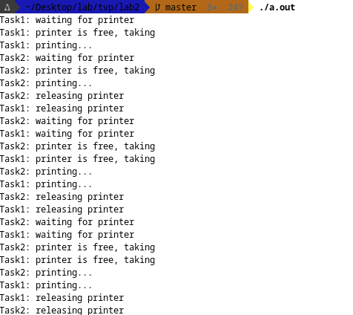
Рис1.Результат работы программы

Анализ
В реализации на C недетерминизм сохраняется частично, однако он определяется планировщиком операционной системы и механизмами блокирующего ввода-вывода. В отличие от Promela, где анализируются все возможные межпроцессные чередования, в реальной системе наблюдается лишь один конкретный сценарий выполнения на запуск.

Этап 4 (Индивидуальный): Реализация модели №2 — взаимодействующие процессы через FIFO
Задание 4.2: Реализация с FIFO
- Напишите программу (или две программы), реализующую модель с использованием именованных каналов (FIFO).
- Процессы могут быть неродственными (запускаться независимо).
- Используйте mkfifo() или mknod() для создания FIFO.
- Организуйте запись и чтение через open(), write(), read().
- Обработайте ситуацию отсутствия читающего/пишущего процесса.

Код программы
coordinator.c
#include <stdio.h>
#include <unistd.h>
#include <stdlib.h>
#include <fcntl.h>
#include <sys/wait.h>
#define YES 1
#define NO 0
#define N 3
void start_process(const char *path) {
pid_t pid = fork();
if (pid == 0) {
execl(path, path, NULL);
perror("execl failed");
exit(1);
}
}
int main() {
start_process("./node1");
start_process("./node2");
start_process("./node3");
sleep(1);
int prep[3], vote[3], decision[3];
prep[0] = open("prepare1", O_WRONLY);
prep[1] = open("prepare2", O_WRONLY);
prep[2] = open("prepare3", O_WRONLY);
vote[0] = open("vote1", O_RDONLY);
vote[1] = open("vote2", O_RDONLY);
vote[2] = open("vote3", O_RDONLY);
decision[0] = open("decision1", O_WRONLY);
decision[1] = open("decision2", O_WRONLY);
decision[2] = open("decision3", O_WRONLY);
for (int i = 0; i < N; i++) {
printf("Coordinator: Transaction %d\n", i);
int req = 1;
write(prep[0], &req, 1);
write(prep[1], &req, 1);
write(prep[2], &req, 1);
int v1, v2, v3;
read(vote[0], &v1, 1);
read(vote[1], &v2, 1);
read(vote[2], &v3, 1);
int result = (v1 == YES && v2 == YES && v3 == YES) ? YES : NO;
printf("Coordinator: decision = %d\n", result);
write(decision[0], &result, 1);
write(decision[1], &result, 1);
write(decision[2], &result, 1);
}
while (wait(NULL) > 0);
return 0;
}
node1.c
#include <stdio.h>
#include <fcntl.h>
#include <unistd.h>
#define YES 1
#define NO 0
int main() {
int prep = open("prepare1", O_RDONLY);
int vote = open("vote1", O_WRONLY);
int decision = open("decision1", O_RDONLY);
for (int i = 0; i < 3; i++) {
int req;
read(prep, &req, 1);
printf("Node1: prepare received\n");
int can_lock = 1; // имитация проверки A & B
if (can_lock) {
printf("Node1: VOTE YES\n");
write(vote, &(int){YES}, 1);
} else {
printf("Node1: VOTE NO\n");
write(vote, &(int){NO}, 1);
}
int d;
read(decision, &d, 1);
printf("Node1: decision = %d\n", d);
if (d == NO) {
printf("Node1: rollback\n");
} else {
printf("Node1: commit\n");
}
}
return 0;
}
node2 и node3 соответственно

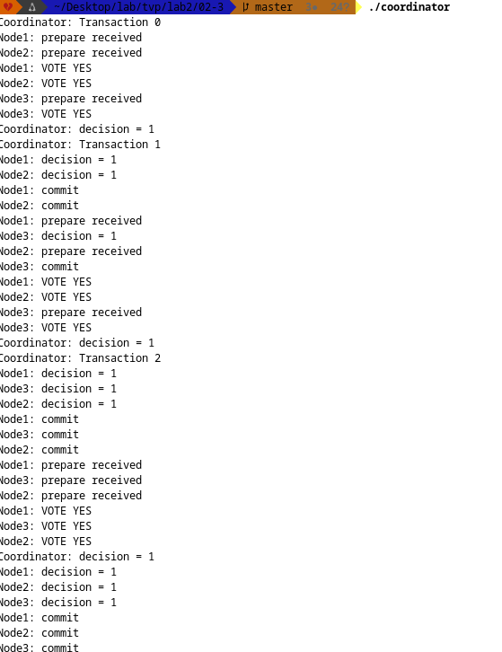
Рис2. Результат работы программы

Анализ
В Promela модель описывает все возможные сценарии взаимодействия процессов, включая недетерминированные межпроцессные чередования. В реализации FIFO наблюдается один конкретный сценарий выполнения, зависящий от блокирующего поведения каналов и планировщика ОС.

Этап 5: FIFO между неродственными процессами
Задание 5.1: Две программы — писатель и читатель
- Напишите две программы:
  - writer.c — открывает FIFO на запись, пишет строку, закрывает.
  - reader.c — открывает FIFO на чтение, читает и выводит строку.
- FIFO должно создаваться одной из программ (или отдельно).
- Запустите программы в разных терминалах, убедитесь в обмене данными.

Код программы
reader.c
#include <stdio.h>
#include <fcntl.h>
#include <unistd.h>
#define FIFO_NAME "/tmp/myfifo"
int main() {
printf("Reader: opening FIFO...\n");
int fd = open(FIFO_NAME, O_RDONLY);
if (fd < 0) {
perror("open");
return 1;
}
char buffer[100];
read(fd, buffer, sizeof(buffer));
printf("Reader got: %s\n", buffer);
close(fd);
return 0;
}
writer.c
#include <stdio.h>
#include <fcntl.h>
#include <unistd.h>
#include <sys/stat.h>
#include <string.h>
#define FIFO_NAME "/tmp/myfifo"
int main() {
mkfifo(FIFO_NAME, 0666);
printf("Writer: opening FIFO...\n");
int fd = open(FIFO_NAME, O_WRONLY);
if (fd < 0) {
perror("open");
return 1;
}
char msg[] = "Hello from writer!";
write(fd, msg, strlen(msg) + 1);
printf("Writer: message sent\n");
close(fd);
return 0;
}

Ожидание writer
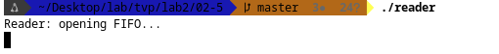

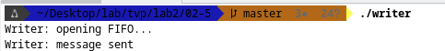
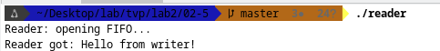

Анализ
FIFO обеспечивает синхронизацию процессов за счёт блокирующих операций open() и read()/write().

Этап 6: Переход к сетевым сокетам
- Модифицируйте программу из индивидуального задания (Этап 4) так, чтобы сервер и клиенты работали на разных машинах, используя UNIX Domain Sockets (локальные сокеты) или TCP Sockets.
- Сравните поведение FIFO и сокетов: в чём сходство, в чём различие?
- Подсказка: Для локальных сокетов используйте socket(AF_UNIX, SOCK_STREAM, 0) и bind() с файловым путём.

Код программы
coordinator.c
#include <stdio.h>
#include <stdlib.h>
#include <unistd.h>
#include <arpa/inet.h>
#define PORT 8080
#define YES 2
#define NO 3
#define PREPARE 1
#define COMMIT 4
#define ABORT 5
int main() {
int server_fd = socket(AF_INET, SOCK_STREAM, 0);
struct sockaddr_in addr;
addr.sin_family = AF_INET;
addr.sin_port = htons(PORT);
addr.sin_addr.s_addr = INADDR_ANY;
bind(server_fd, (struct sockaddr*)&addr, sizeof(addr));
listen(server_fd, 3);
printf("Coordinator: waiting for nodes...\n");
int clients[3];
for (int i = 0; i < 3; i++) {
clients[i] = accept(server_fd, NULL, NULL);
printf("Node %d connected\n", i+1);
}
for (int t = 0; t < 3; t++) {
printf("\nTransaction %d\n", t);
int msg = PREPARE;
for (int i = 0; i < 3; i++)
write(clients[i], &msg, sizeof(int));
int votes[3];
for (int i = 0; i < 3; i++)
read(clients[i], &votes[i], sizeof(int));
int decision = YES;
for (int i = 0; i < 3; i++)
if (votes[i] != YES)
decision = NO;
msg = (decision == YES) ? COMMIT : ABORT;
printf("Decision: %s\n", msg == COMMIT ? "COMMIT" : "ABORT");
for (int i = 0; i < 3; i++)
write(clients[i], &msg, sizeof(int));
}
close(server_fd);
return 0;
}
node.c
#include <stdio.h>
#include <stdlib.h>
#include <unistd.h>
#include <arpa/inet.h>
#define PORT 8080
#define YES 2
#define NO 3
#define PREPARE 1
#define COMMIT 4
#define ABORT 5
int main(int argc, char *argv[]) {
int id = atoi(argv[1]);
int sock = socket(AF_INET, SOCK_STREAM, 0);
struct sockaddr_in addr;
addr.sin_family = AF_INET;
addr.sin_port = htons(PORT);
addr.sin_addr.s_addr = inet_addr("127.0.0.1");
connect(sock, (struct sockaddr*)&addr, sizeof(addr));
for (int i = 0; i < 3; i++) {
int msg;
read(sock, &msg, sizeof(int));
if (msg == PREPARE) {
printf("Node%d: PREPARE\n", id);
int vote = YES;
printf("Node%d: vote = %s\n", id,
vote == YES ? "YES" : "NO");
write(sock, &vote, sizeof(int));
}
read(sock, &msg, sizeof(int));
if (msg == COMMIT) {
printf("Node%d: COMMIT\n", id);
} else {
printf("Node%d: ABORT\n", id);
}
}
close(sock);
return 0;
}
start.c
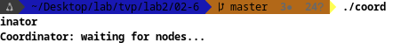
#include <stdio.h>
#include <unistd.h>
#include <stdlib.h>
#include <fcntl.h>
#include <sys/wait.h>
void start_proc(const char *path, const char *arg) {
pid_t pid = fork();
if (pid == 0) {
execl(path, path, arg, NULL);
perror("execl failed");
exit(1);
}
}
int main() {
start_proc("./node", "1");
start_proc("./node", "2");
start_proc("./node", "3");
while (wait(NULL) > 0);
return 0;
}

